Отчет по РК2
Разработка программы на языке Python

Дисциплина: Парадигмы и конструкции языков программирования
Выполнил: Мельникова Полина
Группа: ИБМ3-34Б
Преподаватель: Гапанюк Ю.Е.

Москва
2025
В данной контрольной работе рассматривается разработка и тестирование программного кода на языке Python. Основное внимание уделяется рефакторингу исходной программы с целью приведения её к виду, пригодному для модульного тестирования, а также созданию и запуску модульных тестов с использованием подхода TDD. В процессе выполнения работы исходная логика программы выносится в отдельные функции и классы, что позволяет повысить читаемость кода, его структурированность и удобство сопровождения. Далее разрабатываются модульные тесты, проверяющие корректность работы основных функциональных частей программы. Целью контрольной работы является закрепление навыков проектирования программ, применения принципов тестирования и практического использования инструментов языка Python для обеспечения качества и надёжности программного обеспечения.

# library_system.py

class Book:
def __init__(self, book_id, title, price, library_id):
self.book_id = book_id
self.title = title
self.price = price
self.library_id = library_id

class Library:
def __init__(self, lib_id, name):
self.lib_id = lib_id
self.name = name

class LibraryBook:
def __init__(self, lib_id, book_id):
self.lib_id = lib_id
self.book_id = book_id

def get_one_to_many(libraries, books):

return [
(b.title, b.price, l.name)
for l in libraries
for b in books
if b.library_id == l.lib_id
]

def get_library_total_prices(libraries, books):

result = []
for l in libraries:
prices = [b.price for b in books if b.library_id == l.lib_id]
if prices:
result.append((l.name, sum(prices)))
return result

def get_many_to_many_with_keyword(libraries, books, library_books, keyword):

temp = [
(l.name, b.title)
for l in libraries
for lb in library_books
for b in books
if l.lib_id == lb.lib_id and b.book_id == lb.book_id
]

result = {}
for lib_name, book_title in temp:
if keyword.lower() in lib_name.lower():
result.setdefault(lib_name, []).append(book_title)

return result

import unittest
from library_system import (
Book, Library, LibraryBook,
get_one_to_many,
get_library_total_prices,
get_many_to_many_with_keyword
)

class TestLibrarySystem(unittest.TestCase):

def setUp(self):
self.libraries = [
Library(1, "Центральная библиотека"),
Library(2, "Детский отдел библиотеки"),
Library(3, "Городской книжный центр"),
]

self.books = [
Book(1, "Война и мир", 1200, 1),
Book(2, "Преступление и наказание", 900, 1),
Book(3, "Маленький принц", 700, 2),
Book(4, "Гарри Поттер", 1100, 2),
Book(5, "1984", 1000, 3),
]

self.library_books = [
LibraryBook(1, 1),
LibraryBook(1, 2),
LibraryBook(2, 3),
LibraryBook(2, 4),
LibraryBook(3, 5),
LibraryBook(1, 4),
]

def test_one_to_many(self):
result = get_one_to_many(self.libraries, self.books)
self.assertIn(("Война и мир", 1200, "Центральная библиотека"), result)

def test_library_total_prices(self):
result = get_library_total_prices(self.libraries, self.books)
expected = ("Центральная библиотека", 2100)
self.assertIn(expected, result)

def test_many_to_many_with_keyword(self):
result = get_many_to_many_with_keyword(
self.libraries,
self.books,
self.library_books,
"отдел"
)
self.assertIn("Детский отдел библиотеки", result)
self.assertIn("Маленький принц", result["Детский отдел библиотеки"])

if __name__ == "__main__":
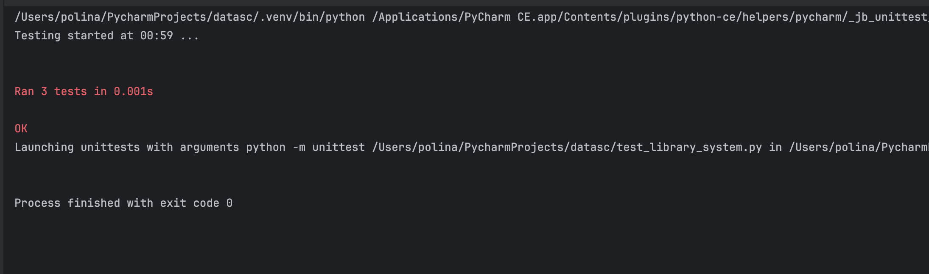
unittest.main()

